Titre
Présentation du Journal de Bord

Informations sur le client
Nom :  Contrat :  Processus : | Tous les contrats

Informations sur le document
Type :  Etat : | Document Suivi , Document interne  Document applicable

Etape | Par | Date
Nouvelle Version 1.0  La fiche est créée  La fiche est vérifiée  Le document est applicable | Ortiz Clément | 27/04/2012

TABLE DES MATIERES

1. Objet 3
2. Lien 3
3. Présentation 3
3.1. Accueil 3
3.2. Evènements 4
3.2.1. Visualisation des évènements 4
3.2.2. Insertion d’un nouvel évènement 6
3.3. Administration 7
3.3.1. Gestion des activités 7
3.3.2. Gestion des champs 7
3.3.3. Gestion des utilisateurs 8

Objet

Ce document à pour but de présenter le service de supervision et les activités de l’équipe.

Lien
http://10.210.136.61/jdb/

Présentation

Login : Les créations de comptes sont à demander à ca.ortiz@spie.com ou tout administrateur de l’application.

JDB permet de visualiser les évènements liés à des activités.
Il est donc possible de saisir de nouveaux évènements, sur une ou plusieurs activités.
Ces activités sont composées de catégories fixes/générales telles que :
- Le nom de l’activité
- La date de l’évènement
- L’heure de l’évènement
- L’auteur
- Si l’évènement a été communiqué
- La description de l’évènement.
- Nom du client impacté

Mais les activités sont également composées de catégories variables telles que :
- Le numéro du dossier en relation pour l’activité Réseau et Système
- Le libellé de la page pour l’activité PinUp
- Etc…

Accueil
Affiche un résumé de l’activité du Journal.
- Les derniers ajouts dans le journal.
- Les ajouts de la journée
- …

Evènements

Visualisation des évènements
S’affiche d’abord un encadré permettant de filtrer les évènements :
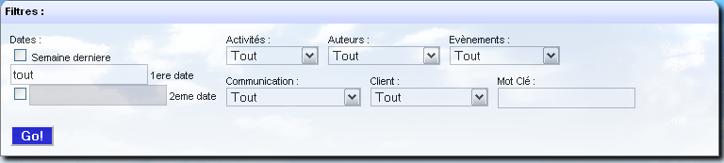
On peut donc trier les évènements en fonction des différents critères.

Pour les dates :
- En laissant « tout » dans le 1er champ, il n’y aura pas de filtrage par date. (idem si le champ est vide)
- En saisissant une date uniquement dans le 1er champ (format jj/mm/aaaa), la recherche se fera que sur la journée demandée.
- En saisissant une date dans chacun des champs (il faut cocher le 2ème champ), Il est possible de faire une recherche entre 2 dates.
- En cochant « semaine derniere », les 2 dates s’ajusteront automatiquement à celles de la semaine précédente.

Dans « Mot Clé », vous pouvez saisir un mot clé qui sera recherché dans tous les champs des évènements. Ce mot clé peut être un numéro de dossier par exemple, mais peut également être une phrase. Attention, seul la phrase sera cherchée et non chacun des mots.

Les autres champs permettent de filtrer les différentes catégories disponibles.
En sélectionnant « Tout » on annule le filtre.

Il est nécessaire de valider avec le bouton « Go ! » les modifications apportées.

Ensuite s’affiche le résultat de la recherche :
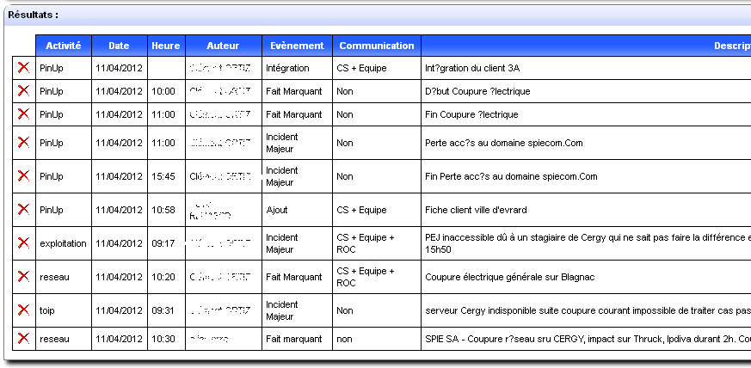

Un clic sur une colonne permet de trier la colonne par ordre croissant dans un 1er temps puis dans un autre décroissant après un 2nd clic.
Lorsque le compte est administrateur, il est possible de modifier et supprimer tous les évènements. Si le compte n’est pas administrateur, il n’est possible de modifier et supprimer que les évènements publiés par ce compte.

Si plusieurs activités sont sélectionnées, nous ne verrons pas les champs spécifiques des activités.
S’il n’y a qu’une seule activité de sélectionnée, nous verrons ses champs spécifiques.

Ex, Seule l’activité PINUP est sélectionnée :
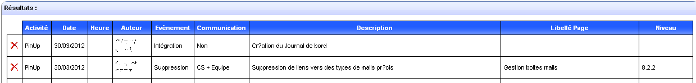

Ex, 2 activités de sélectionnées :
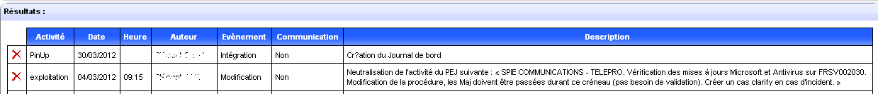
- Les colonnes Libellé Page et Niveau n’apparaissent plus.

Insertion d’un nouvel évènement
D’abord l’affichage d’un bandeau demandant dans quelle(s) activité(s) il faut ajouter l’évènement.
Pareillement à la visualisation, il ne faut sélectionner qu’une seule activité si l’on souhaite avoir les champs spécifiques à l’activité. Si on sélectionne plusieurs activités, ces champs n’apparaissent plus.
Une fois une activité de sélectionnée, le formulaire apparait.
Il se divise en 2 parties :
- Principale, obligatoire.
- Secondaire, non obligatoire.

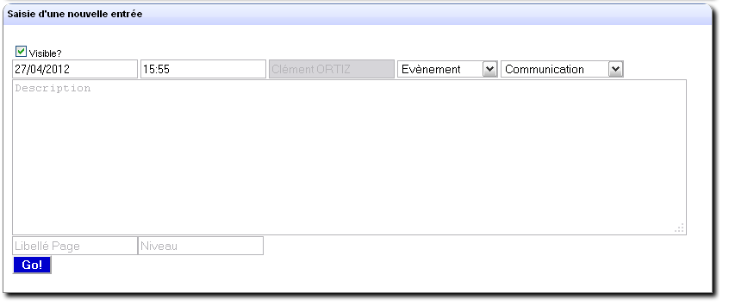
- Partie ou chaque champ est obligatoire.
  - Attention à bien changer « Evènement » et « Communication » !
- Partie non obligatoire. (Il s’agit de la partie variable en fonction de l’activité)
  - Partie qui n’apparait pas lorsqu’il y a plusieurs activités de sélectionnées.

Administration
Partie uniquement accessible par les comptes qui ont un droit administrateur.

Dans cette partie, il est possible de gérer les activités, les champs spécifiques des activités et les comptes utilisateurs.

Gestion des activités
S’affiche automatiquement le listing des activités dans la partie inférieure.
La partie supérieure permet d’ajouter une nouvelle activité en saisissant le nom de l’activité et un éventuel commentaire.
Elle permet également d’apporter des modifications sur le nom ou le commentaire d’une activité lorsqu’on a cliqué sur le bouton Modifier de la ligne.
Toute action ne sera prise en compte qu’en validant avec le bouton « Go ! ».

Un clic sur la Suppression , vous demandera confirmation de la suppression de l’activité en question.
Attention ! toute suppression est définitive !

Gestion des champs
Cette partie permet de gérer les champs « optionnels » des activités.
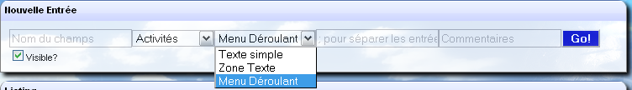
Ici nous allons pouvoir ajouter des champs aux activités.
Il est nécessaire de donner un « Nom du champs », sélectionner une « Activités », définir le type de champs :
- Texte simple :
- Zone de Texte : 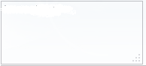
- Menu déroulant : 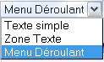
Attention, dans le cas du menu déroulant, il est nécessaire de remplir le champ suivant en indiquant les différents items présent dans ce menu déroulant. La séparation des items se fait par un ; (point-virgule) ou une , (virgule)

Cf 3.3.1, Même principe de fonctionnement pour les ajouts/modifications/suppressions de champs.

Dans la partie « Listing » il est possible de filtrer par rapport à une activité pour faciliter la lecture.

Gestion des utilisateurs
Partie qui permet de gérer les comptes utilisateurs.

La partie supérieure permet d’ajouter ou modifier un utilisateur.
Pour créer un compte il est nécessaire d’avoir :
- NOM : Le nom sous lequel apparaitra l’utilisateur dans le journal.
- NOM D’UTILISATEUR : Le compte qui permettra d’ouvrir une session.
- MOT DE PASSE : …
- ADMINISTRATEUR ? : Le compte sera-t-il administrateur.
- ACTIVE ? : Possibilité d’activer ou désactiver le compte.

Il est possible à un utilisateur logué de modifier son mot de passe en allant cliquer sur son nom en haut à droite de la page.

